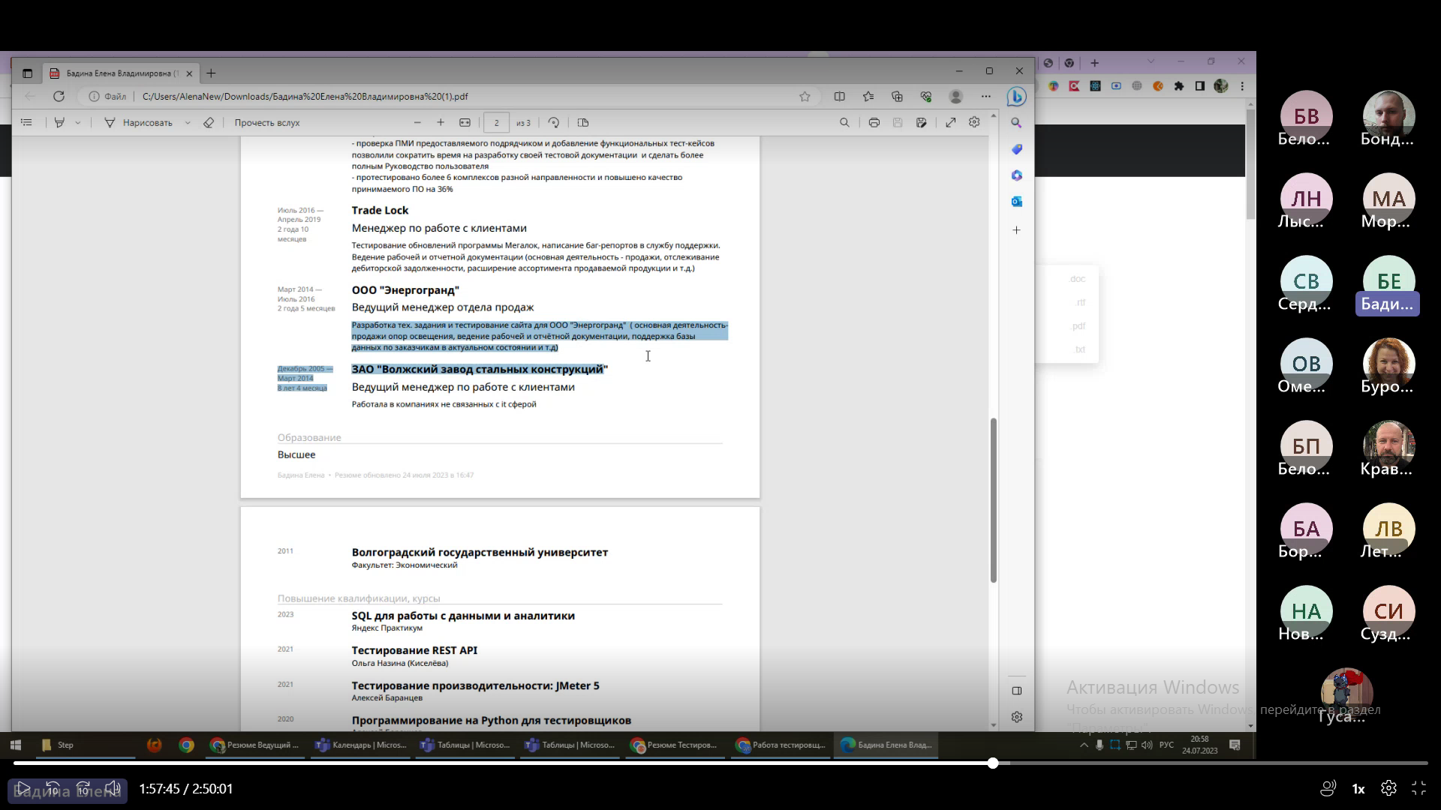

Гневное письмо разработчику

Входил в группу тестировщиков по обновлению

Писали баг репорты в тех поддержку

Находил баги

Благодаря мне было выявлено не правильные расчеты (найденые мною ошибки) компания не потеряла прибль по продукту

